我们相聚 因为我们想念
刘薇(90届校友）
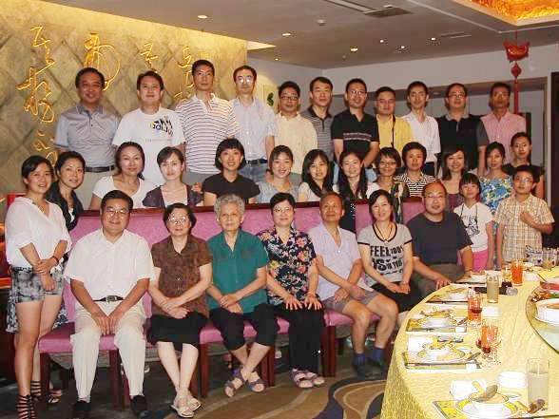
1990年初夏，我们高中毕业离开母校金陵中学，距今已整整20年了。收到尹辉同学发来的20年前拍的90届文科班毕业照：红润的面庞，清澈的眼神，意气风发的青年，憧憬未来的目光……细细品读，我看到的是我们在金中度过的最美好的青春时光。
2010年9月，教师节刚过，由孙高鹏同学倡议，老班长王俊同学张罗，得以让大家重在中学时代的母校欢聚。
当我们踏进金中校门的那一瞬间，真有恍惚时光倒流的感觉，迎面高大的梧桐树枝繁叶茂，正如金中“十年树木、百年树人”的精神丰满延绵。电子显示屏打出的欢迎辞，倍添母校对学子的体贴。中学毕业后，不少同学去了外地的大学，甚至遥远的异国校园，再见20年间未曾谋面的老师和同窗，是多么令人激动，兴奋，感慨和期待呀！
20年后聚会在昔日的母校，同学们又回到了青涩的年代，敞开心扉袒露那些少男少女的情怀，回忆那一段段往昔趣事、纯洁感情，重温母校恩师的教育和培养。当时的轻狂少年，而今多已为人父母。或因事业心太强，且子女们年纪都较小。聚会中班主任王余健老师说：“可惜你们的孩子都太小，我多么想再像当年教你们一样去教他们啊！”深情的老师一如既往放不下一份责任心。
喻旭初老师依然那么气质儒雅，话语亲切，记忆里我们从未见他向任何学生发过脾气，倾心倾力践行“尊重学生，相信学生，爱护学生，解放学生”的信条。为了“少一些枯燥的灌输，多一些人性的光辉”，喻老师总是在不同方面发现其他老师的特长，寻找自己的差距。金中的品牌形象，正是由老师的形象构建的，我们至今感到老师身上的爱心和童心。因此可理解为什么有同学由衷的说出了“愿老师这轮初升的太阳永远灿烂”。
当年执教政治的江海老师，甚至歉疚地向同学们道歉，因他在那场高考中，虽押对了试卷上的题目却没给好正确答案，而我们几乎没有一个同学还能记得这件事情。这是何等的执著与认真！
有同学戏称我们这一届的学生是张松年老师的“开山大弟子”，比我们年长不太多的张老师，大学毕业后第一年工作就当上了我们高一时的班主任。开学第一天，他竟然面对全班同学，不看花名册，毫无差错的叫出了每个人名字,而他在全新的班级里钦点的班长王俊同学也不负众望。我们佩服张老师的慧眼，而他却坦言是对学生档案的细致琢磨。可见老师对学生、对教育事业的用心之细，用情之切。
乐的聚会上，聆听执教过的老师们的声音倍感亲切，看见老师们的花白头发，不禁眼眶湿润。如今大家劳燕分飞，分布在世界各地、祖国四方，回想母校老师在我们青少年时代为我们付出心血，心怀无限的感激。二十年过去了，老师竟还记得我们当时的情况，甚至清楚地记得我们的父母和他们的工作单位。老师啊，二十年后重回母校，时光见证，我们才更体会到老师是那么崇高。
这一班的同学中多数有走出国门的经历，还有带着成功的事业再回来的。母校除了给予我们知识和智力方面的教育，更有在全面素质和做人理念上的教诲，让我们终身受益。今天同学们在各行各业取得了成就，就是对社会的回报，也是对孜孜不倦的老师和亲爱的母校的回报。
大江滔滔东入海,我居江东,
石城虎踞山蟠龙,我当其中.
三院嵯峨,艺术之宫,文理与林农,
思如潮,气如虹,永为南国雄.
小礼堂的庆典，钟楼的钟声，图书馆的红屋顶，东楼的木楼梯，合着我们引以为傲的校歌，始终萦绕在我们每位金中学子的心田……

